Travino Walling 40/20/15 sandstein Grundelement/Abdeckstein
KANN Baustoffwerke

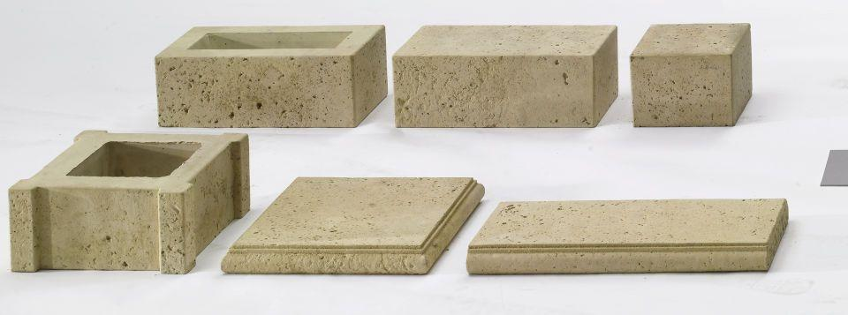Eigenschaften
GTIN:
4024991494392
HAN:
528300
Farbton
beige
Oberfläche
strukturiert
Werkstoff
Beton
Breite (mm)
200,00
Höhe (mm)
150,00
Länge (mm)
400,00
Gewicht (kg)
24,70
Erfüllt Richtlinie
RiBoN
Systemfamilie
Travino
Aufbauhöhen
je nach Einsatzgebiet bis 1.05 m
Einsatzgebiete
freistehender Aufbau, hinterfüllter Aufbau ohne Verkehrslast (LF 1), Böschungsbefestigung bis 18° (LF 3)

